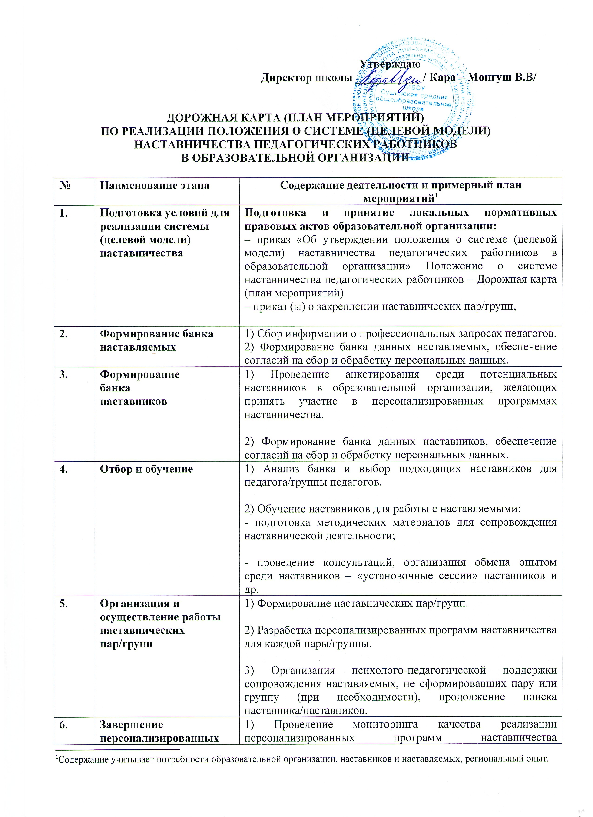

Завершение персонализированных программ наставничества | 1) Проведение мониторинга качества реализации персонализированных программ наставничества (анкетирование).  2) Приказ «О проведении итогового мероприятия  в рамках реализации системы (целевой модели) наставничества педагогических работников».  3) Проведение итогового мероприятия по выявлению лучших практик наставничества; пополнение методической копилки педагогических практик наставничества.
Информационная  поддержка системы (целевой модели) наставничества | Освещение мероприятий Дорожной картыосуществляется на всех этапах на сайте образовательной организации и социальных сетях в специальном разделе, по возможности на муниципальном и региональном уровнях.

